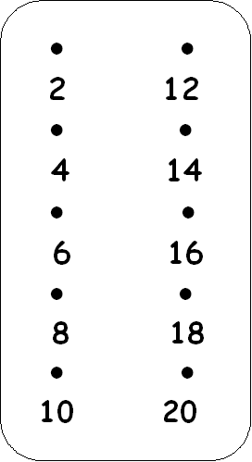
Per eseguire le seguenti divisioni utilizza la tabellina del metodo di Bortolato così potrai segnare il resto con il tuo dito.
126: 2 =
347: 2 =
411: 2 =
152: 2 =
729: 2 =
910: 2 =
523: 2 =
633: 2 =
159: 2 =
459: 2 =
662: 2 =
792: 2 =
865: 2 =
235: 2 =
129: 2 =
381: 2 =

